**Meriahkanlah Class Meeting se-Miftahul Mubtadiin As-Sholihin yang diprakaryai oleh**

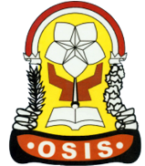**OSIS SMP Bahrus Sholihin**

**LOMBA-LOMBA CLASS MEETING :**

* **Pesan Galau**
* **Lari Merah Putih**
* **Penalty Shoot**
* **Kursi Ajaib**
* **Jarum Super**
* **Rangking One**

**Seru banget loh........ hadir dan dukunglah kelas kebanggaan kalian untuk menjuarai Perlombaan-Perlombaan ini, pada:**

***Hari & Tanggal :* Senin-Rabu, 21-23 Desember 2015**

***Tempat :* Halaman Madrasah Miftahul Mubtadiin As-Sholihin**

**DO THE BEST FOR YOUR CLASS!!!!!!**